Émetteur : : | C. DUMONT | Date : | 24 septembre 2014
Direction / service : | Technique/GRD | Réf. | DRD/CD/14.071

Date de la réunion : 3 juin 2014
Participants : Benoit DELVINCOURT – Jacques LECADET – Philippe HERITIER – Patrick DELABORDE – Philippe JACQUET – Louis-Marie RABBE – Philippe PETIT – Alexandre FORNARA – Eric GEORGES – Jean-Baptiste MAILLET – Christian DUMONT – Laurent CLUZEL
Par téléphone et Netwiever : Romain FORESTIER – Arnaud VEZIAN – Marion BESSAGNET

Lieu : UKAD
Destinataire(s) : Participants
Copie(s) :

Objet : Programmes R&D UKAD

- ORDRE DU JOUR DE LA REUNION
- relecture du précédent compte rendu
- point d'avancement sur les programmes en cours
  - Optimisation du chauffage et validation outils UKAD
  - Mise au mille, gammes et qualité barres en TA6V
- Organisation et pilotage des actions R&D

- COMPTE RENDU DE LA PRECEDENTE REUNION
Un listing des différentes actions est présenté en annexe 1. Il inclut celles qui remontent aux précédents comptes rendus (voir notamment réunion du 17 mars 2014).

- OPTIMISATION DU CHAUFFAGE ET VALIDATION DES OUTILS UKAD
- Etude chauffage Ti 10 2 3
La montée en charge de l’activité à UKAD pose des problèmes de capacité, notamment en termes de moyens de chauffage. Par rapport au cahier des charges initial, les temps de chauffage pour une fabrication donnée sont 3 fois plus longs. La montée en cadence incite à chauffer les lingots par lots de 4. Ces besoins renforcent donc l’importance de ce projet et notamment l’action 5 (cf. annexe 1 et jalon 3), programmée et reportée depuis le début du projet : modélisation du chauffage pour les phases d’ébauchage des lingots TA6V (forgeage β à 1150 °C et recristallisation à 1050 °C). Cette étude est donc activée en priorité.
Entretemps, l’accent a été mis sur les gammes de conversion des lingots en Ti 10 2 3, en prévision de la montée en cadence de ces fabrications aux Ancizes et à UKAD (action 7 et jalon 3 du projet ST008). Il s’agit, notamment à la demande de MDB, de comparer les cycles de chauffage entre les 2 sites. Les 1^{ers} résultats sont présentés en annexe 2. Les courbes tirées du lopin instrumenté concernent 3 étapes :
- Le chauffage initial à 960 °C avec un top à consigne – 10 °C plus rapide sur FD105 (four électrique UKAD) que sur FD18 (four gaz Ancizes), malgré la présence de 4 lingots enfournés contre 2 respectivement dans chaque cas. A noter qu’au top à 800 °C, l’avantage est au FD18 : notre retrouvons une tendance déjà observée sur le four électrique d’UKAD, à savoir une cinétique de montée plus rapide dans les dernières dizaines de degrés proches de la consigne
- La recristallisation à 900 °C sur FD106 (four gaz UKAD) et TD4 (four électrique THELF). Les conditions sont trop disparates pour établir une comparaison, avec dans chaque cas respectivement 2 lingots contre 1 lingot enfourné, enfournement four chaud contre enfournement four froid avec rampe maxi de 100 °C/h après 600 °C
- Réchauffe au stade CAA 700 mm à 750 °C entre FD106 et FD18 (données complémentaires en cours de collecte).
Comme à l’accoutumée, le dépouillement de ces résultats issus du lopin instrumenté ne permettra de remonter à l’histoire thermique réelle des produits, qui sera présentée lors de la prochaine réunion.

- Autre sujet
La détermination d’une loi de comportement spécifique aux structures brutes de trempe après recristallisation est actuellement en cours (cf. annexe 1 – action 6). D’une façon générale, l’étude du comportement du métal UKAD semble d’autant plus pertinente qu’il est rapporté par les estampeurs de Pamiers que les efforts sont moindres par rapport au métal d’origine concurrente.

- MISE AU MILLE, GAMMES ET QUALITE BARRES EN TA6V

Les actions 8 à 10 indiquées en annexe 1 se poursuivent via notamment la mise en place d’un pilotage mensuel avec les équipes UKAD (actions 8 et 9 et voir § 5) :
- Action 8 : Amélioration du compromis passes de forgeage / temps de remise au feu
- Action 9 : Remise en cause du forgeage sur angles par rapport à la problématique US
- Action 10 : Etude amont sur la globularisation du TA6V (Ecole des Mines de Saint-Etienne)
A ces questions viennent se rajouter les nouveaux points spécifiques suivants :
- Action 14 : recristallisation du grain β, déjà lancée dans le cadre des travaux spécifiques ARDEM
- Action 15 : Développement gamme dia. 430 mm (problématique US et microstructure)
- Action 16 : Etude amont (ARDEM) sur relation gamme / microstructures / réponse US
- Action 17 : Suivi des reprises en H₂ (comparaisons fours gaz / électrique, phases ébauchage à haute température ou finition à 940 °C)
- Action 18 : Problématique redressage barres au laminoir.
Nous regroupons les actions 9, 15 et 16 dans le même jalon J4 avec un intitulé plus explicite : « évolution gammes et réponses US ». L’action 14 relève d’un autre projet en cours : « TA6V matricés β » (ST011). Les actions 17 et 18 sont pour l’instant citées pour mémoire. Elles font parfois l’objet d’un suivi spécifique via d’autres projets (action 17 : voir ST008 et jalon J3).

Les actions 14 et 16 ont fait l’objet d’une présentation spécifique par l’ARDEM (cf. annexe 3 – Romain FORESTIER). Les travaux complémentaires liés à la recristallisation du grain β soulignent la rapidité du phénomène (en quelques min. à 1160 °C) et la faible dépendance des tailles de grains recristallisés avec le taux de déformation antérieur.

- ORGANISATION ET PILOTAGE DES ACTIONS R&D

Pour améliorer la fluidité du passage d’information entre UKAD et R&D, il a été décidé d’instaurer depuis la dernière réunion un point mensuel entre les 2 équipes. Le passage en revue des actions en cours s’effectue en suivant une gamme type, en collant au mieux aux besoins industriels. Nous retrouvons la plupart des actions ou jalons en cours :
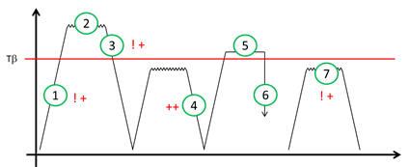

! action prioritaire
+, ++, … : forts ou très gains industriels potentiels (coûts, temps de cycle, …)

Thème 1 : chauffage lingot (action 5)
Thème 2 : ébauchage β du lingot
- Fermeture des retassures (action 19 rajoutée à la liste en annexe 1)
- Forgeage amont et recristallisation β (action 14)
Thème 3 : gestion thermique lors de la transition β α/β (action 5)
Thème 4 : gestion des meulages (mise au mille, risques de tapures, …)
Thème 5 : recristallisation
- Aspects thermiques (action 5)
- Suppression du corroyage β avant trempe
- Recristallisation et taille du grain β (action 14)
Thème 6 : influence de la trempe eau (actions 3 et 4)
Thème 7 : gammes finition en α/β
- Compromis passes de forgeage / temps de remise au feu (action 8)
- Gamme dia. 430 et problématique US (actions 15 et 16)
- Forgeages sur angles et bruit de fond US (action 9)
Thème « gamme globale »
- Reprise en H2 (action 17)

- PROCHAINE REUNION
La prochaine réunion est fixée au 1er octobre 2014 de 9 h à 12 h à UKAD
Action | Titre / contenu | Qui ? | Délai | Remarque / Projet - Jalon
1 | Vérifier les acquisitions presse compte tenu des écarts mesures / simulations | CD |  | BA002 – J2
2 | Réajuster les temps de remise au feu en cas de coupe en 2 | PJ/LC |  | BA002 – J4
3 | Comparer les cinétiques de refroidissement à cœur entre trempe eau / air | AF/JBM |  | BA002 – J1
4 | Intégrer dans les calculs de refroidissement la chaleur latente α β | AF/JBM |  | Priorité 2 / BA002 – J1
5 | Mettre en place les études thermiques sur les chauffages à 1050 (recristallisation) et 1150 °C (forgeage β) | AF/JBM |  | BA002 – J3
6 | Revoir les lois de comportement du TA6V en fonction de la microstructure initiale | EG |  | BA002 – J2
7 | Simulations thermiques spécifiques sur le Ti 10 2 3 à définir et à lancer | AF/JBM |  | ST008 – J3
8 | Amélioration compromis passe de forgeage / temps de remise au feu | CD/UKAD |  | BA003 – J6
9 | Revoir l’intérêt du forgeage sur angles par rapport à la problématique US | CD/UKAD |  | BA003 – J4
10 | Etudes amont sur globularisation du TA6V (Ecole des Mines de Saint-Etienne) | CD/ML |  | BA003 – J2
12 | Etude bout de billette PER706 | JBM |  | TT012
13 | PER718 : nouvelles stratégies de forgeage pour garantir un grain 8 à 10 ASTM sur barres 10 pouces | EG/CD |  | Action hors programme UKAD suite à clôture de BA005
14 | Recristallisation du grain β fonction de l’histoire antérieure | RF |  | Projet ST011 – Jalon J2
15 | Développement gammes dia. 430 mm | ML/UKAD |  | BA003 – J4
16 | Relation gamme / microstructures / réponse US | RF |  | Projet ST011 – Jalon J5
17 | Suivi des reprises en H₂ | ML/UKAD |  | Projet ST008 – J3
18 | Problématique redressage barre au laminoir |  |  | Programme aval UKAD
19 | Fermeture retassure
* | Dissection demi-produit brut de trempe eau : épaisseur des lattes à cœur | CD
* | Pourquoi les lingots SKULL globularisent plus facilement | CD

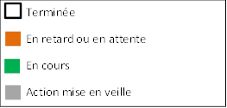
Annexe 1
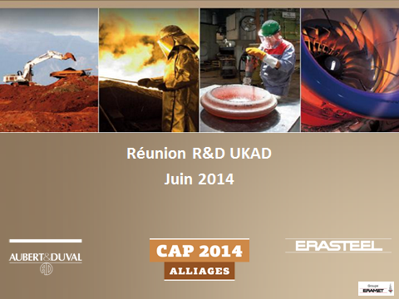
Annexe 2

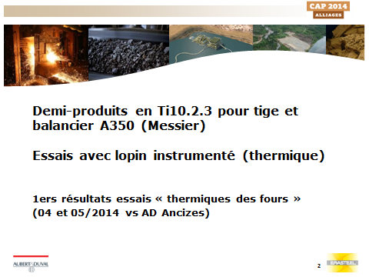
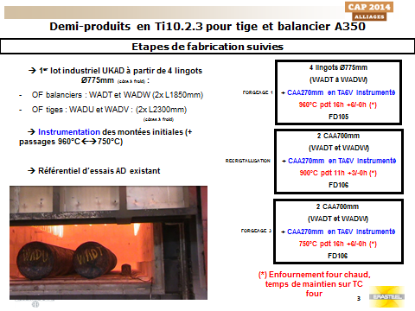
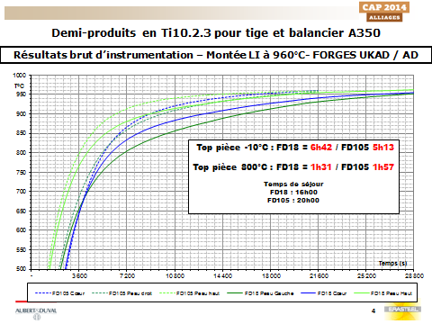

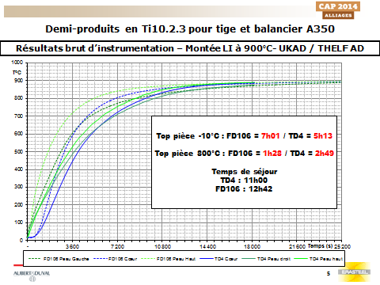

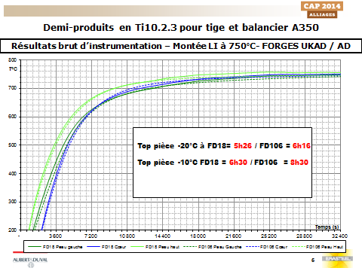

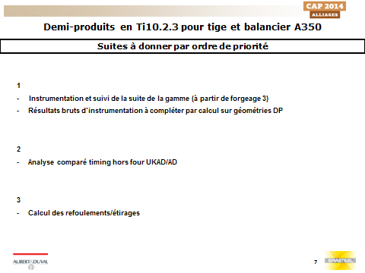

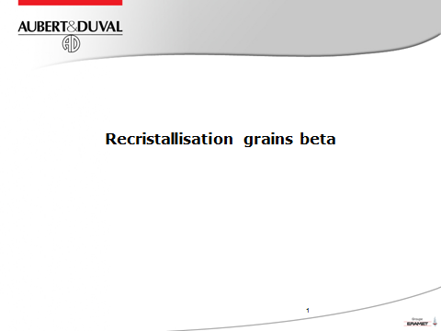
Annexe 3

